


Descripción de Caso de Uso

CAFAM – Proyecto Web

UC17 – Formulario de Suspensión de Trabajadores

Versión del Documento No. 0.2
Fecha de creación: 04/02/2009

© Copyright Accendra 2009.
La información contenida en este documento es propiedad de Accendra. Los contenidos del documento no pueden ser reproducidos, revelados parcial o completamente o utilizados con propósitos diferentes para los que fueron concebidos sin el consentimiento escrito de Accendra.

Contenidos

1. Introduccion 3
1.1 Propósito del Documento 3
1.2 Referencias 3
2. Comportamiento del sistema 3
2.1 Diligenciar Formulario 3
3. Configuración del Sistema 4
3.1 Formulario de Suspensión de Trabajadores 4
3.2 Formato Impreso 5
3.3 Explicativo Adjunto 6
3.4 Mensajes 6

Control del Documento

Control de Cambios

Fecha | Autor | Versión | Referencia del Cambio
04/02/2009 | Guadalupe Data | 0.1 | Creación.
19/02/2009 | Guadalupe Data | 0.2 | Modificación.

Aprobaciones

Rol | Nombre | Comentarios de la revisión | Firma | Fecha

Revisiones

Nombre | Rol | Fecha
Departamento de Subsidio | Revisión Negocio | 17/02/09

Introduccion

Propósito del Documento
El presente documento describe en detalle el comportamiento del Portal Web CAFAM para completar el formulario de suspensión de trabajadores.

Referencias
Nombre | Descripción | Ubicación
UC12 – Login | Caso de Uso – Login | Accendra - Cafam - UC12 - Login.doc
Explicativo |  | Anexos/Explicativo - FORMULARIO DE SUSPENSIÓN DE TRABAJADORES.pdf
Formato Impreso |  | Anexos/Subsidio-FormularioSuspensióndeTrabajadores.pdf

Comportamiento del sistema

Diligenciar Formulario

- El usuario deberá estar logueado en el sistema.
- El usuario debe ser un usuario Empresa.
- El sistema muestra el formulario en pantalla. El sistema muestra un link a un documento explicativo para completar el formulario.
- El usuario completa los datos solicitados y envía la solicitud.
- El sistema valida que todos los datos obligatorios hayan sido cargados.
  - En caso de faltar algún dato requerido se muestra un mensaje de error (ME01).
- El sistema muestra en pantalla el formato para impresión.
- El usuario debe entregar 2 copias impresas.

Configuración del Sistema

Formulario de Suspensión de Trabajadores
Campo | Tipo de Dato | Longitud | Requerido | Comentario
NIT | numérico | 13 | si | se autocompleta
SUB NIT | numérico | 2 | si (puede ser 0) | se autocompleta
NOMBRE O RAZON SOCIAL | Texto | 34 | si | se autocompleta (en el sistema de subsidios tiene longitud 60)
TIPO DE IDENTIFICACION | numérico | 1 | si | es un check, 1= CC, 2= TI, 3=CE
NUMERO DE IDENTIFICACION | numérico | 11 | si
Primer Apellido | Texto | 20 | si
Segundo Apellido | Texto | 20 | No
Primer Nombre | Texto | 20 | Si
Segundo Nombre | Texto | 20 | No
FECHA DE LA SUSPENSION INICIAL | Calendario |  | Si | AAAAMMDD
FECHA DE LA SUSPENSION FINAL | Calendario |  | Si | AAAAMMDD

Se permite ingresar hasta 14 empleados para su suspensión, los campos que se completan para cada empleado son: Tipo de identificación, número de identificación, primer nombre, segundo nombre, primer apellido y segundo apellido del trabajador, fecha inicial y fecha final.

Formato Impreso
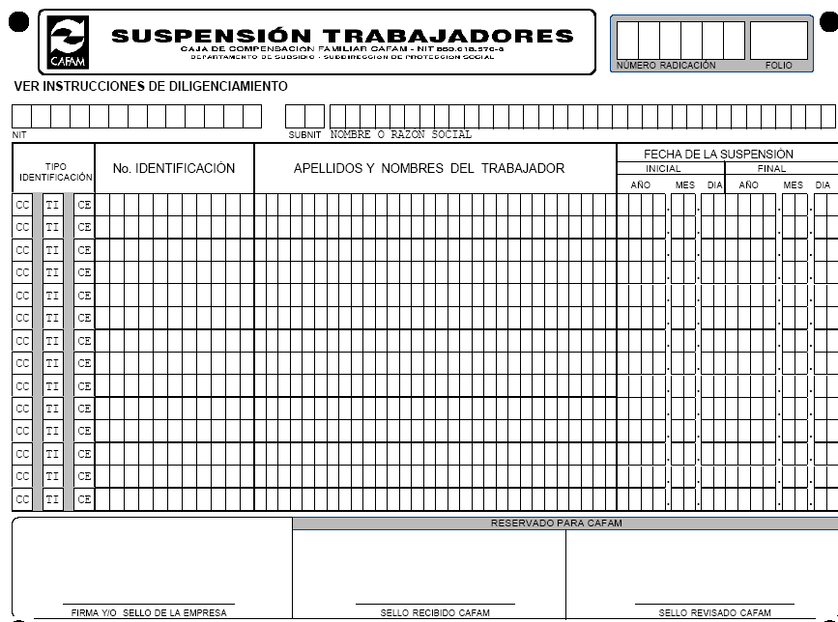

Explicativo Adjunto
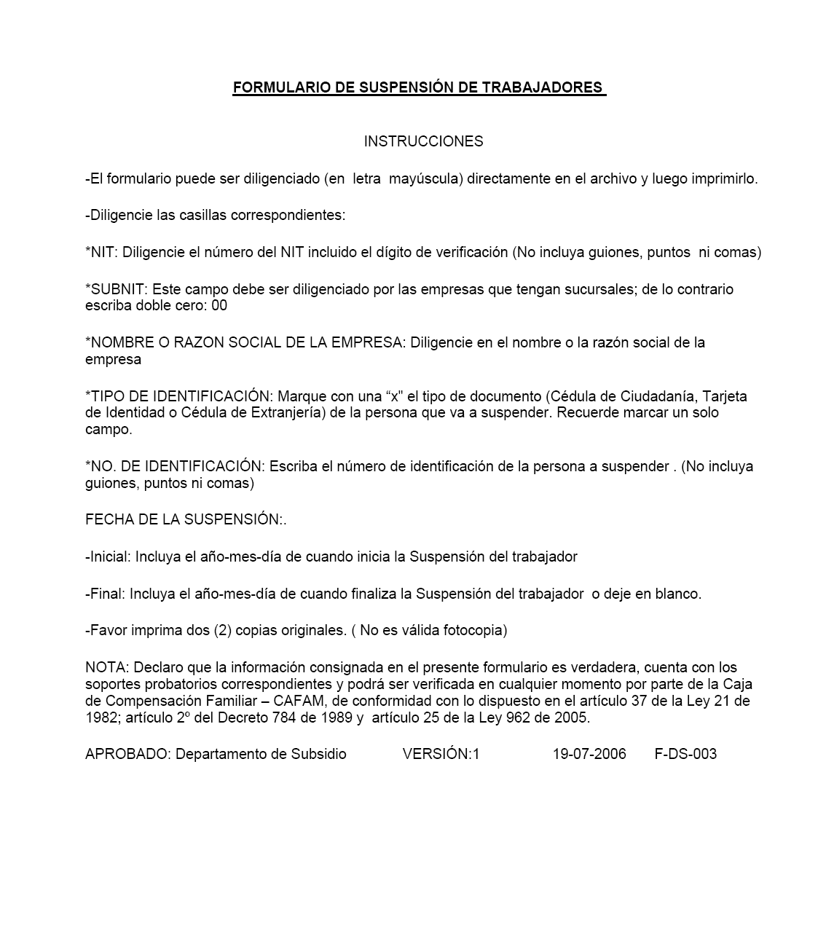

Mensajes
ID | Descripción
ME01 | Existen campos requeridos incompletos

